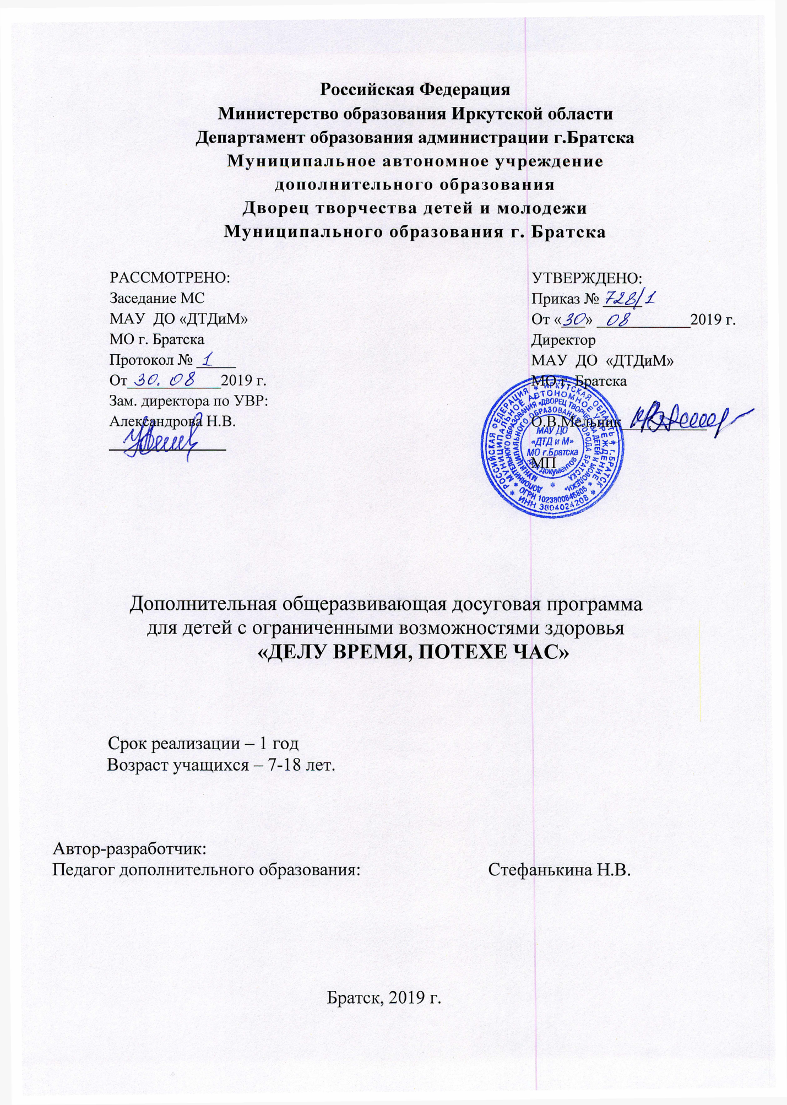



**ПОЯСНИТЕЛЬНАЯ ЗАПИСКА**

Дополнительная общеразвивающая программа разработана на основании нормативно-правовых документов: Федеральный Закон РФ от 29.12.2012 г. №273 «Об образовании в Российской Федерации», Приказ Министерства образования и науки РФ от 9.11.2018 г. № 196 «Об утверждении порядка организации и осуществления образовательной деятельности по дополнительным общеобразовательным программам», Концепцию развития дополнительного образования детей от 04.09.2014 г. № 1726-р, Санитарно-эпидемиологические требования к устройству, содержанию и организации режима работы образовательных организаций дополнительного образования детей (СанПиН 2.4.4.3172-14), Письмо Министерства образования Иркутской области от 18.11.2016 г. № 02-55-11252116 «О направлении методических рекомендации», Письмо Министерства образования и науки РФ от 29.03.2016 г. № ВК-641/09 «О направлении методических рекомендации»

В силу своих психофизических возможностей дети с ограниченными возможностями здоровья лишены полноценного участия в организации разнообразного и интересного досуга, творческого развития. Включение детей с ограниченными возможностями здоровья в досуговую деятельность имеет особое значение, так как способствует их самореализации в различных видах творческой деятельности, интеграции в социум. Досуговая деятельность влияет на формирование личностных качеств детей с ОВЗ, нравственного становления, развития творческого потенциала.

Организация мероприятий предполагает возможность участия в них детей с ограниченными возможностями здоровья наравне со своими сверстниками из общеобразовательных учреждений. Вне зависимости от степени выраженности нарушений развития детей с ОВЗ они способны включаться в проведение культурно-развлекательных и иных досуговых мероприятий вместе с другими детьми. В группу учащихся с ограниченными возможностями здоровья входят дети с различными нарушениями:

* слуха;
* зрения;
* речи;
* опорно-двигательного аппарата;
* задержкой психического развития;
* интеллекта;
* расстройствами аутистического спектра;
* множественными нарушениями развития.

Дополнительная общеразвивающая программа «Делу время -потехе час» составленная согласно ФГОС по **формированию жизненной компетенции выполняет главную задачу образования учащихся с ограниченными возможностями здоровья.**

**Данная программа** задаёт единую структуру адаптированных общеразвивающих Программ, фиксируя восемь образовательных областей, представленных в двух взаимодополняющих и взаимодействующих компонентах («академический» и «жизненной компетенции»):

* Язык – знания о языке и речевая практика;
* Математика – знание математики и практика применения математических знаний;
* Естествознание – знания о мире и практика взаимодействия с окружающим миром;
* Человек – знания о человеке и практика личного взаимодействия с людьми;
* Обществознание – знания о человеке в социуме и практика осмысления происходящего с самим ребёнком и другими людьми, взаимодействия с близким и дальним социальным окружением;
* Искусство – знания и умения в области искусств и практика их применения в быту и творчестве;

Данная общеразвивающая досуговая программа по тематической направленности является социально-педагогической, по функциональному предназначению – досуговой, по форме организации – массовой. Программа ориентирована на детей с ограниченными возможностями здоровья, возраст детей 7-15 лет.

Актуальность. Досуг – это свободное от занятий время. Правильная организация досуга играет неоценимую роль в развитии личности ребенка с ОВЗ. Проблема занятости детей с ОВЗ, организация их досуга, способствующего полноценному развитию и воспитанию личности ребенка, была и остается актуальной. Развитие личности «особого» ребенка должно происходить как в учебно-познавательной деятельности, так и в свободном общении, в организации разнообразной деятельности детского коллектива, неразрывно связано с воспитанием. Участие детей в досуговых мероприятиях помогают им приобщиться к духовным ценностям и находиться в центре событий, которые окружают их, это способствует тому, что они ощущают себя полноценными гражданами современного общества.

**Цель программы:** создание условий для удовлетворения познавательного интереса учащихся, развитие творческих способностей и нравственных качеств детей с ОВЗ.

**Задачи программы:**

- организация разнообразного и интересного досуга, привлечение детей к участию в различных мероприятиях с другими детьми;

- помочь раскрыть и развивать творческие способности у детей с ОВЗ;

- интеграция детей с ОВЗ в среду здоровых людей;

- развивать познавательные интересы учащихся;

- развивать активную деятельность;

- создавать условия для атмосферы доброжелательности, сотрудничества;

- развивать навыки публичного выступления.

**Характеристика программы**

Организация коллективно-творческой деятельности предполагает совместную деятельность детей с ОВЗ и детей, не имеющих отклонений в развитии, родителей, педагогов, представителей общественности.

Учащиеся принимают активное участие в массовых мероприятиях центра, дворца творчества детей и молодежи, а также муниципальных и других мероприятиях.

Для реализации целей и задач общеразвивающей досуговой программы составлен учебный план по трем направлениям:

1. Праздничные культурно-досуговые мероприятия с учащимися центра «Открой себе мир» и их родителями;
2. Совместные мероприятия учащихся центра «Открой себе мир» с детским городским парламентом, волонтерами, ДТДиМ;
3. Посещение учащимися центра «Открой себе мир» совместно с родителями городских зрелищных, культурно-досуговых и спортивных центров, учреждений.

**УЧЕБНЫЙ ПЛАН**

|  |  |  |  |  |  |  |  |  |  |  |  |  |  |
| --- | --- | --- | --- | --- | --- | --- | --- | --- | --- | --- | --- | --- | --- |
|  | **Сроки.** | **Наименование раздела программы и темы мероприятий.** | | | **Общее количество часов.** | | | | **Мероприятий.** | | | **Подготовительная работа, работа со спонсорами.** | |
| **1.** | **Праздничные, культурно-досуговые мероприятия с учащимися центра «Открой себе мир» и их родителями.** | | | | | | | | | | | | |
| 1-1 | Сентябрь. | | Праздничная программа «В кругу друзей» к Дню Знаний.к/т «Чарли» (совместно с фондом «Доброта и забота»). | | 6 | | | | 4 | | | 2 | |
| 1-2 | Декабрь. | | Новогодний праздник в ДТДиМ. | | 6 | | | | 4 | | | 2 | |
| 1-3 | Февраль. | | Поздравление нашим мальчикам. Концерт-игротека. | | 6 | | | | 4 | | | 2 | |
| 1-4 | Март. | | «Из чего-же сделаны наши девчонки» праздничная программа. | | 6 | | | | 4 | | | 2 | |
| 1-5 | Июнь | | Праздничная программа «День защиты детей» (совместно с фондом «Доброта и забота»). | | 6 | | | | 4 | | | 2 | |
|  |  | | Итого | | | 30 | | 20 | | | 10 | | |
| **2.** | **Совместные мероприятия учащихся центра «Открой себе мир» с волонтерами, детским городским парламентом, ДТДиМ.** | | | | | | | | | | | | |
| 2-1 | 1 раз в четверть | | | Познавательно-игровые мероприятия в библиотеке ДТДиМ (викторины, презентации, познавательные игры) | | | 24 | | | 16 | | | 8 |
| 2-2 | Декабрь. | | | Праздничная программа «Пусть торжествует в мире доброта» (декада инвалидов). | | | 6 | | | 4 | | | 2 |
| 2-3 | Декабрь. | | | Новогодние представления и праздничные программы с волонтерами образовательных учреждений. | | | 6 | | | 4 | | | 2 |
| 2-4 | 1 раз в четверть | | | Познавательно-игровые мероприятия с литературным музеем ДТДиМ. | | | 24 | | | 16 | | | 8 |
| 2-5 | Май. | | | Концерт творческих объединений ДТДиМ для учащихся центра «Открой себе мир». | | | 6 | | | 4 | | | 2 |
|  |  | | | Итого | | | 66 | | | 44 | | | 22 |
| **3.** | **Посещение городских, зрелищных, культурно-досуговых учреждений центров г. Братскаучащимися ОДЦ «Открой себе мир» и их родителями.** | | | | | | | | | | | | |
| 3-1 | 2 раза в год. | | | Просмотр спектаклей в драмтеатре г. Братска (ул. Мира, 28). | | | 12 | | | 8 | | | 4 |
| 3-2 | 2 раза в год. | | | Посещение усадьбы «Конный мир». | | | 12 | | | 8 | | | 4 |
| 3-3 | 2 раза в год. | | | Просмотр спектаклей в театре кукол «Тирлямы». | | | 12 | | | 8 | | | 4 |
| 3-4 | 2 раза в год. | | | Посещение выставок животных (кошек и собак) ТКЦ Братск-Арт. | | | 12 | | | 8 | | | 4 |
| 3-5 | 2 раза в год. | | | Посещение выставок животных (обезьян, попугаев и кроликов) (торговые центры). | | | 12 | | | 8 | | | 4 |
| 3-6 | 2 раза в год | | | Посещение городского выставочного зала ( ул. Комсомольская, 77) | | | 12 | | | 8 | | | 4 |
| 3-7 | 2 раза в год. | | | Посещение развлекательного центра «Бонифаций» | | | 12 | | | 8 | | | 4 |
| 3-8 | 2 раза в год. | | | Экскурсии в эколого-биологический центр. (ул. Пионерская, 10б). | | | 12 | | | 8 | | | 4 |
| 3-9 | 2 раза в год. | | | Посещение сенсорной комнаты в центральной библиотеке (ул. Рябикова, 12) | | | 12 | | | 8 | | | 4 |
| 3-10 | 2 раза в год. | | | Посещение боулинга р/ц «Формула». | | | 12 | | | 8 | | | 4 |
|  |  | | | Итого | | | 120 | | | 80 | | | 40 |
|  |  | | | Всего за учебный год | | | 216 | | | 144 | | | 72 |

**Календарный учебный график**

|  |  |  |  |  |  |  |  |  |  |  |  |
| --- | --- | --- | --- | --- | --- | --- | --- | --- | --- | --- | --- |
|  | Разделы/месяц | сентябрь | октябрь | ноябрь | декабрь | январь | февраль | март | апрель | май | итого |
| 1 | Праздничные культурно-досуговые мероприятия с учащимися центра «Открой себе мир» и их родителями. | **6** |  |  | **6** |  | **6** | **6** |  | **6** | **30** |  |  |  |  |  |  |  |  |
| 2 | Совместные мероприятия учащихся центра «Открой себе мир» с волонтерами, детским городским парламентом, ДТДиМ. |  | **12** | **6** | **12** | **6** | **6** | **6** | **12** | **6** | **66** |
| 3 | Посещение городских, зрелищных, культурно-досуговых учреждений центров г. Братска «Открой себе мир» и их родителями. | **18** | **12** | **18** | **6** | **18** | **12** | **12** | **12** | **12** | **120** |
|  | ИТОГО | **24** | **24** | **24** | **24** | **24** | **24** | **24** | **24** | **24** | **216** |

**Ожидаемый результат**

Реализация досуговой программы «Делу время,потехе час» способствует самореализации детей с ограниченными возможностями здоровьяв различных видах творческой деятельности,интеграции в социум.Значительно расширится социальный опыт и коммуникативные возможности, уровень познавательной активности, развития их психических процессов, творческих способностей. Участие детей с ОВЗ в досуговых мероприятиях, посещение зрелищных досуговых учреждений города помогут «особым» детям приобщиться к духовным ценностям и находиться в центре событий,которые окружают их. Это способствует тому, что детис ограниченными возможностямиздоровья ощутят себя полноценными гражданами современного общества.В результате освоения общеразвивающей программы учащийся с ограниченными возможностями здоровья овладевает, полезными для него знаниями, умениями и навыками; достигает максимально доступного ему уровня жизненной компетенции; осваивает формы социального поведения; оказывается способным реализовать их в условиях семьи и гражданского общества. Личностные результаты являются преимущественно итогом овладения учащимися с ограниченными возможностями здоровья компонентом жизненной компетенции.

**Оценочные материалы**

Результаты досуговой программы оцениваются родителями с помощью анкетирования по следующим вопросам:

1. Какие мероприятия, организованные центром «Открой себе мир» на базе Дворца творчества детей и молодежи вы смогли посетить и увидеть, что созданы условия для эмоционально-благополучной атмосферы для детей?
2. Были ли полезны данные мероприятия для социальной адаптации вашего ребенка?
3. Какие городские зрелищные, культурно-досуговые мероприятия, которые вы смогли посетить с вашим ребенком, понравились вам?

**СПИСОК ИСПОЛЬЗОВАННОЙ ЛИТЕРАТУРЫ**

1. Баканова Н.С. Развитие познавательных способностей учащихся классов коррекции. –М.: Генезис, 2001.
2. Баряева Л.Б., Гаврилушкина О.П., Зарин А., Соколова Н.Д., Программа воспитания и обучения дошкольников с интеллектуальной недостаточностью. – СПб.: КАРО, 2009.
3. Барташникова И.А., Барташников А.А., Учись играя: Тренировка интеллекта: Игры и тесты для детей 5-7 лет.-Харьков: Фолио, 1997.
4. Волкова Г.А. Психолого-педагогическая коррекция развития и воспитания детей с ОВЗ. – СПб.: Каро, 2007.
5. Основы коррекционной педагогики: Учеб. Пособие для студ.высш.пед.учебн.заведений/ А.Д. Гонеев, Н.И. Лифинцева, Н.В. Ялпаева; под ред. В.А. Сластенина. – М.: Академия, 2002.
6. Петрова В.Г., Белякова И.В. Психология умственно отсталых школьников. – М.: академия, 2002..
7. Шалаева Г.П. Окружающий мир. ООО Издательство АСТ и ООО М-пресс. М.О.город Щелково, 2008.
8. Психологическая помощь родителям в воспитании детей с нарушениями развития. Пособие для педагогов-психологов. – М.: Владос, 200..
9. Побережная Г.И. “Музыка в детской душе”. — К. : Украинское агентство информации и печати «Рада», 2007. – 80 с.
10. Любан-Плоцца Б. Музыка и психика // Б. Любан-Плоцца, Г. І. Побережная, О. Белов. – К: “АДЕФ-Украина”. – 2002. – 200 с.
11. Шабутин С. Исцеление музыкой // С, Шабутин, С. Хмель, І. Шабутин. – Тернополь: «Учебники и пособия », 2008.
12. Догель И. М. Влияние музыки на человека и животных. – Казань, 1988.
13. Арт-педагогика и арт-терапия в специальном образовании /Е.А. Медведева, И.Ю. Левченко,  Л.Н. Комиссарова, Т.А. Добровольская. – М., 2001.
14. Золотарева А.В. «Дополнтельное образование детей. Теория и методика социально-педагогической деятельности». Ярославская Академия развития – 2004..
15. Пономарев Я.А. Психология творчества и педагогика. – М.: Педагогика, О.П., Катинене А.И., Палавандишвили М.Л. Музыкальное воспитание дошкольников. – М., Академия. 2000.  С 39
16. Арнаутова Е.П.. Педагог и семья. – М.: Изд.дом «Карапуз», 2001.-26
17. Григорьева Г.Г. Малыш в стране Акварели: М.: Просвещение, 2006. – 111с.: ил.4с.
18. КожохинаС.Кпутешествие в мир искусства – программа развития детей дошкольного М.: ТЦ Сфера, 2002.-192с.